Am Anfang des Lebens
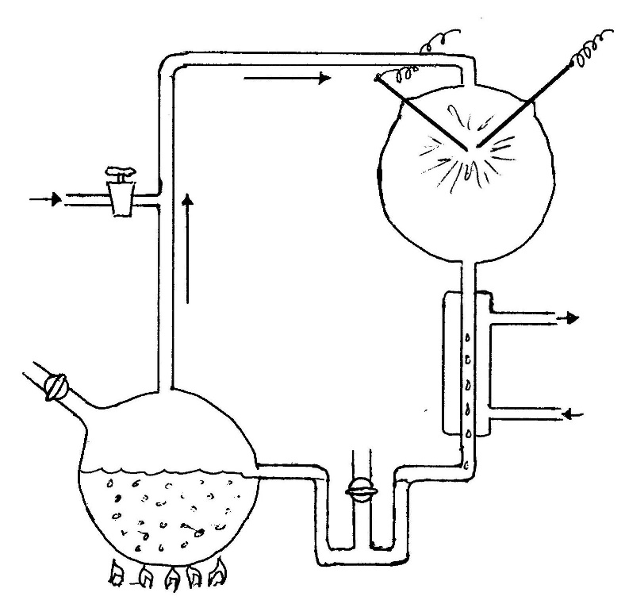
Lebende Zellen bestehen neben Wasser und Mineralsalzen aus organischen Stoffen, die zum Teil sehr komplex aufgebaut sind. Damit Leben entstehen kann, müssen die Grundbausteine dieser Stoffe zur Verfügung stehen.
Gas-zufuhr
B

A

E
C

E

D

Urey und Miller haben 1953 in einem Modellexperiment bewiesen, dass einfache organische Stoffe spontan aus anorganischen Stoffen entstehen können. Sie füllten in ein geschlossenes System Gase, die man damals in der Uratmosphäre der Erde vermutete: CO, CH₄, NH₃, H₂O, H₂ (A). Elektrische Entladungen imitierten Blitze (B). Im unteren Teil der Apparatur war Wasser, in dem sich verschiedene Stoffe lösten (Urozean oder „Ursuppe“, C). Diese Flüssigkeit wurde stark erhitzt (D). Auf diese Weise entstand ein Kreislauf, bei dem Wasser aus dem „Urozean“ verdampfte und in einem Kühler wieder kondensierte.
Wasser-kühler
An bestimmten Stellen konnten Proben entnommen werden (E). Nach längerer Laufzeit konnten verschiedene einfache organische Verbindungen nachgewiesen werden, aus denen im weiteren Verlauf des Versuchs komplexere Folgeprodukte entstanden.
Aufgaben:
1 Recherchieren Sie die primären sowie die Folgeprodukte aus dem Urey-Miller-Versuch und tragen Sie diese in die Kästen ein:

Nachgewiesene primäre organische Produkte:

Folgeprodukte:

2 Begründen Sie den Einsatz der elektrischen Entladungen (B) und der Wärmequelle (D).

Zusatzinformation:
Heute nimmt man an, dass die Uratmosphäre CO₂, CO, N₂ und H₂O enthielt. Weigand arbeitete damit etwa ein halbes Jahrhundert nach Urey und Miller damit und verwendete Eisensulfid-Katalysatoren (Mineralien, die in der Urzeit der Erde häufig vorkamen). Als primäre Produkte entstanden die Gase der Urey-Miller-Uratmosphäre und daraus die gleichen weiteren Produkte wie im Originalversuch.

Lösung:

Nachgewiesene organische Produkte:
Mono-saccharide

Kernbasen
Amino-
säuren
Carbon-
säuren

Oligo-Saccharide
RNA-Stücke
ATP
Oligo-
peptide

Folge-
produkte:

Energiezufuhr, um die Aktivierungsenergie für die endothermen Synthesen der organischen Stoffe zu liefern.

Hinweis für die Lehrkraft:
Statt die Schüler selbständig recherchieren zu lassen, können die Begriffe, die in die Kästen geschrieben werden sollen, auch als ungeordnetes Wortfeld vorgegeben werden.

Aufgrund ihres Vorwissens aus der 10. Klasse Chemie (Peptide und Saccharide) sowie aus Q11 (Genetik) sollen die Schüler selbständig die Folgeprodukte den Primärprodukten richtig zuordnen. Die richtige Reihenfolge in der ersten Zeile zu finden, ist also ein bisschen knifflig.

Nickl, Oktober 2019

